Лабораторная работа №1
СОЗДАНИЕ БАЗ ДАННЫХ
В соответствии с вариантом задания, создать схему базы данных,
которая будет включать в себя таблицы и связи между ними. Указать
первичные и внешние ключи таблиц. Заполнить таблицы
предлагаемыми данными.
Вариант 5
Предприятие
Необходимо хранить информацию о сотрудниках предприятия
(табельный номер, фамилия, должность, стаж), выполняемых проектах
(код проекта, название, дата начала, стоимость), а также об участии
сотрудников в конкретных проектах с указанием длительности работы
над проектом и оплате.
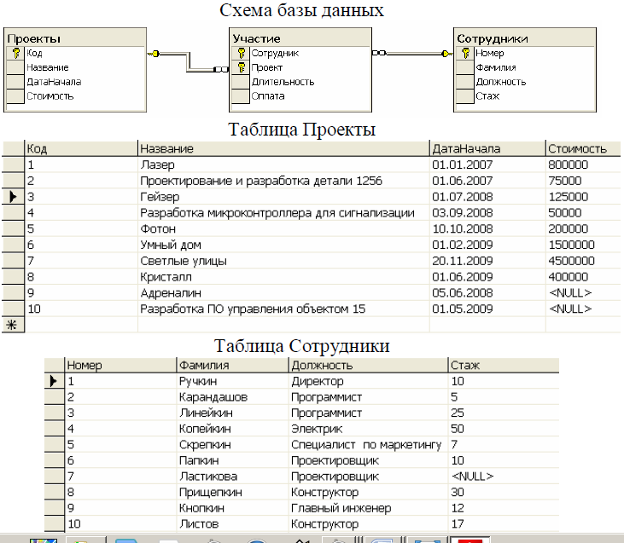
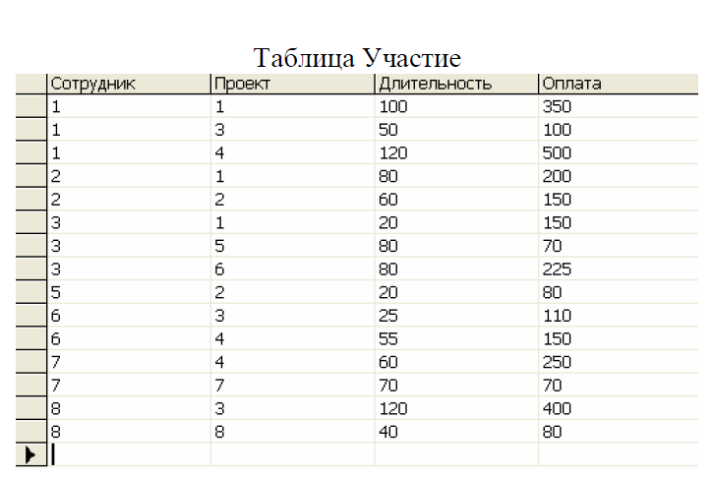

Лабораторная работа №2
ИЗУЧЕНИЕ ОПЕРАТОРА ВЫБОРКИ SELECT.
ЗАПРОСЫ К ОТДЕЛЬНЫМ ТАБЛИЦАМ
Разработать запросы на языке SQL в соответствии с вариантом
задания.
Вариант 5
Предприятие
1. Изучение предложения SELECT.
1.2. Вывести информацию о фамилии и должностях сотрудников.
1.3. Вывести информацию о двух первых хранимых записях о
проектах.
SELECT top 2 *
FROM Проект
1.5. Выполнить задание из п. 1.1.4 с указанием имен для
вычисляемых полей.
1.7. Найти минимальную стоимость проекта.
1.9. Найти количество разрабатываемых проектов.
2. Изучение предложения WHERE.
2.2. Вывести информацию обо всех сотрудниках, стаж которых
меньше 40, но больше 20 лет, используя логические операции.
2.4. Вывести полную информацию о следующих сотрудниках:
Ручкин, Карандашов, Линейкин.
2.5. Вывести информацию о проектах, названия которых
начинается с буквы П или Р.
2.7. Вывести информацию о сотрудниках, для которых не указан
стаж работы.

3. Изучение предложения GROUP BY
3.2. Вывести количество сотрудников, работающих на каждой из
должностей, названия которых начинается с буквы П и С.

4. Изучение предложения HAVING.
4.1. Вывести название должностей, на которых работает только
один сотрудник.
5. Изучение предложения ORDER BY.
5.1. Вывести список фамилий сотрудников в алфавитном порядке.
5.3. Вывести информацию о трех самых опытных сотрудниках.
6. Изучение предложения UNION.
6.2. Вывести полную информацию обо всех сотрудниках. Если
стаж сотрудника не указан, то в соответствующем столбце
вывести строку: «опыт работы отсутствует».
6.3. Вывести информацию о проектах, увеличив стоимость проекта
в соответствии со следующей таблицей:
Стоимость, тыс.руб. Наценка
< 100 10%
100 .. 500 20%
> 500 30%
7. Изучение предложения INTERSECT.
7.2. Вывести номера сотрудников, которые получали оплату и 110,
и 150 рублей.
8. Изучение предложения EXCEPT.
8.1. Вывести номера сотрудников, которые не работают над
проектами в настоящее время.

Лабораторная работа №3
ИЗУЧЕНИЕ ОПЕРАТОРА ВЫБОРКИ SELECT.
ЗАПРОСЫ К СВЯЗАННЫМ ТАБЛИЦАМ.
ЗАПРОСЫ С ПОДЗАПРОСАМИ
Разработать запросы на языке SQL в соответствии с вариантом
задания.
Вариант 5
Предприятие
1. Запросы на основе нескольких таблиц.
1.1. Изучение операции внутреннего соединения INNER JOIN.
1.1.2. Вывести следующую информацию о проектах: название
проекта, дата начала работы, фамилия сотрудника, а
также стоимость проекта.
1.2. Изучение операций внешнего левого LEFT JOIN и правого
RIGHT JOIN соединений.
1.2.2. Вывести информацию обо всех проектах. Если за
проектом закреплены сотрудники, то вывести
табельный номер сотрудника и длительность работы
сотрудника над проектом.
1.3. Использование соединений таблиц при построении
вычислений.
1.3.1. Вывести информацию об участии сотрудников в
проектах с указанием фамилии сотрудника, названия
проекта, а также об оплате труда в рублях, долларах и
евро.
1.3.2. Вывести информацию о каждом сотруднике, указав
количество проектов, в которых он участвует.
2. Запросы с подзапросами.
2.1. Изучение простых скалярных подзапросов.
2.1.1. Вывести информацию обо всех сотрудниках, стаж
работы которых больше стажа работы сотрудника
Ручкина.
2.1.3. Вывести фамилии сотрудников, которые были
задействованы над выполнением самого дорогого
проекта.
2.2. Изучение простых табличных подзапросов с использованием
операций IN, ALL, ANY.
2.2.1. Вывести список сотрудников, которые никогда не
работали ни над одним проектом.
2.2.3. Вывести информацию о проектах, дата начала работы
над которыми превышает соответствующую дату хотя
бы одного другого проекта.

2.3. Изучение сложных подзапросов с использованием операции
EXISTS.
2.3.2. Вывести информацию о тех сотрудниках, которые
никогда не работали ни над одним проектом.
2.4. Изучение подзапросов повышенной сложности.
2.4.1. Вывести список названий проектов, в которых
задействованы ТОЛЬКО сотрудники-программисты.

Лабораторная работа №4
ИЗУЧЕНИЕ ОПЕРАТОРОВ
МОДИФИКАЦИИ ДАННЫХ
Разработать запросы на языке SQL в соответствии с вариантом
задания.
Вариант 5
Предприятие
1. Изучение оператора INSERT INTO ... VALUES для добавления
новой записи в таблицу.
1.1. Добавить запись с информацией о новом проекте с указанием
значений всех атрибутов таблицы.
2. Изучение оператора INSERT INTO ... SELECT для добавления
выборки в существующую таблицу.
2.1. Создать таблицу «Проекты Карандашова», поместив в нее
информацию о проектах, над которыми работает Карандашов.
2.3. Создать таблицу «Оплата проектов», поместив информацию:
код проекта, название, стоимость в условных единицах.
3. Изучение оператора DELETE для удаления записей из таблицы.
3.1. Удалить все записи из таблицы «Проект Лазер».
3.3. Удалить записи из таблицы «Оплата проектов» о
разрабатываемых проектах, стоимость которых меньше 10 тыс.
у.е. и больше 100 тыс. у.е.
4. Изучение оператора UPDATE для обновления записей таблицы.
4.1. В связи с окончанием очередного календарного года увеличить
стаж работы всех сотрудников на 1 год.
4.3. Изменить фамилию сотрудницы Ластиковой на Стеркина в
связи с замужеством.
4.4. Увеличить на 20% стоимость проектов, выполняемых
сотрудником с самым большим стажем.
Лабораторная работа №5
ИЗУЧЕНИЕ ОПЕРАТОРОВ
ОПРЕДЕЛЕНИЯ ДАННЫХ
1. Подготовить сценарий для создания файлов БД и таблиц БД в
соответствии с предметной областью, заданной в лабораторной
работе № 1. При создании таблиц с помощью оператора CREATE
TABLE задать следующие виды ограничений:
− первичные ключи (PRIMARY KEY);
− внешние ключи (FOREIGN KEY);
− ограничения на использование NULL-значений
(NOT NULL);
− ограничения уникальности значений (UNIQUE);
− ограничения на значение (CHECK);
− значения по умолчанию (DEFAULT).
2. Подготовить сценарий, позволяющий заполнить таблицы
исходными данными.
3. Подготовить запросы, позволяющие вывести все данные из трех
таблиц.

Лабораторная работа №6
СОЗДАНИЕ ПРАВИЛ,
ХРАНИМЫХ ПРОЦЕДУР
Вариант 5
Предприятие
1. Изучение оператора CREATE VIEW для создания представлений,
выполнение запросов к представлениям.
1.1. Создать представление с информацией об участии
сотрудников в проектах. Представление должно включать
столбцы Фамилия сотрудника, Название проекта,
Длительность работы, Оплата (в руб.).
2. Изучение оператора CREATE PROCEDURE для создания
хранимых процедур.
2.2. Разработать хранимую процедуру, которая осуществляет
вставку записей в таблицу Проекты. Хранимая процедура
должна обеспечить защиту данных от дублирования согласно
следующему правилу: могут существовать несколько проектов
с одинаковыми названиями, но у них должны быть разные
значения даты начала проекта.
2.3. Разработать хранимую процедуру, которая по заданным
значениям табельного номера сотрудника и кода проекта
выводит длительность работы сотрудника над проектом и
оплату сотрудника в валюте, заданной пользователем.

